关于HTTP报文的特征匹配

1. Pattern pattern = Pattern.compile("[a-zA-Z]{3,7} .* HTTP/1.[0,1]");//匹配所有的HTTP 请求报文
2. Matcher matcher = pattern.matcher(string);
3. Pattern pattern2 = Pattern.compile("^HTTP/1.[0,1] [0-9]{0,3} *");//匹配所有的HTTP 响应报文

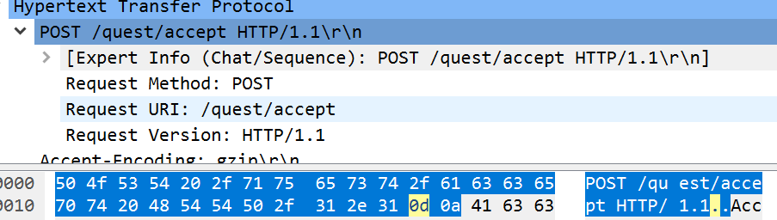

上图是HTTP_REQUEST报文的基本情况，报文头部为

方法（get/post/head/put/delete/connect/options/trace等7种）+URI+http/版本号，即"[a-zA-Z]{3,7} .* HTTP/1.[0,1]"

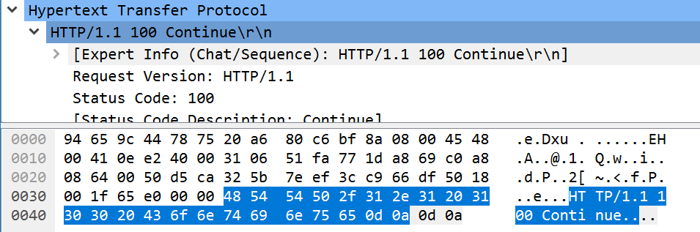

上图是HTTP_RESPOND报文，其头部为状态行，即http/版本号+状态码（三位数字）+描述（比如continue/ok等），可以描述为"^HTTP/1.[0,1] [0-9]{0,3} *"